TEMA 5

CODIGO

ACTIVIDAD 1 PYTHON

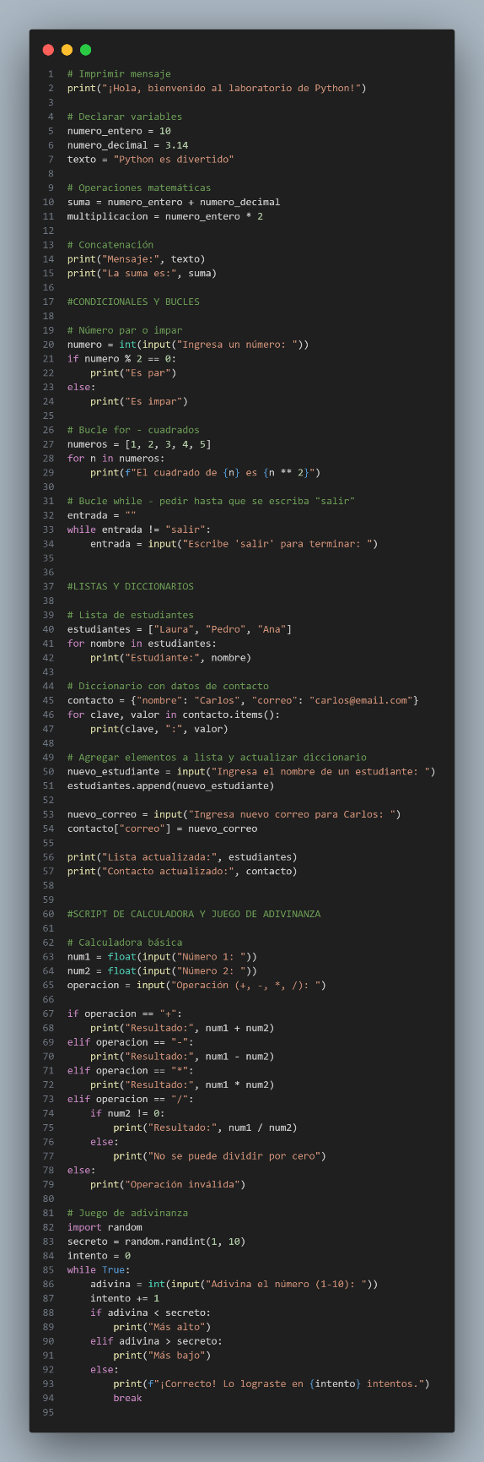

Terminal

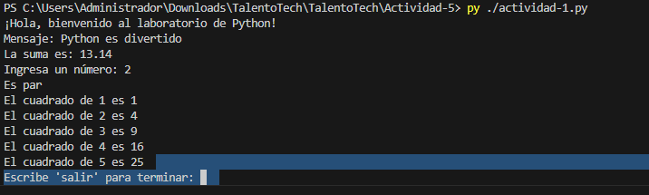

ACTIVIDAD 2 SQL

CODIGO

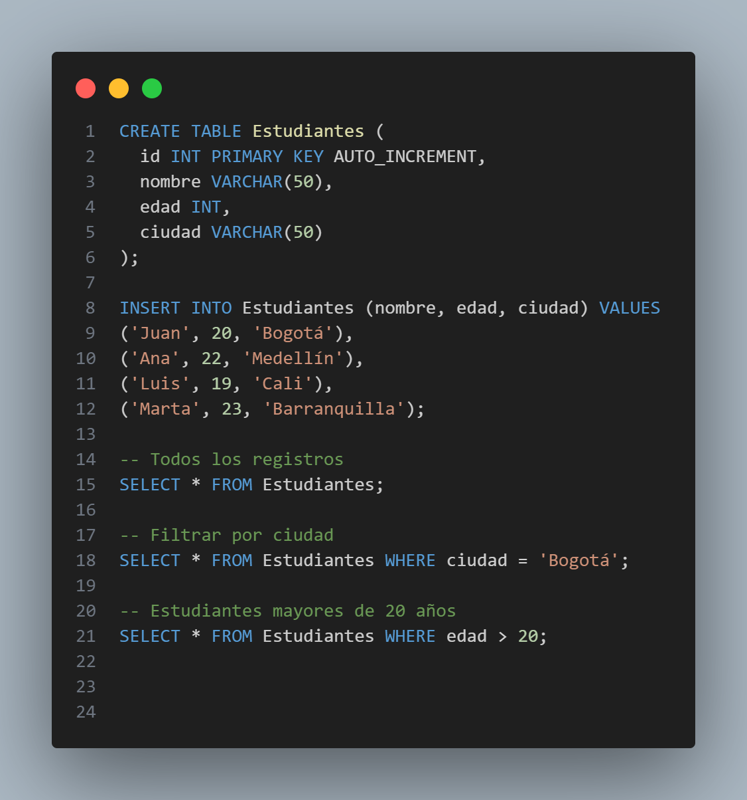

ACTIVIDAD 3 JS

CODIGO

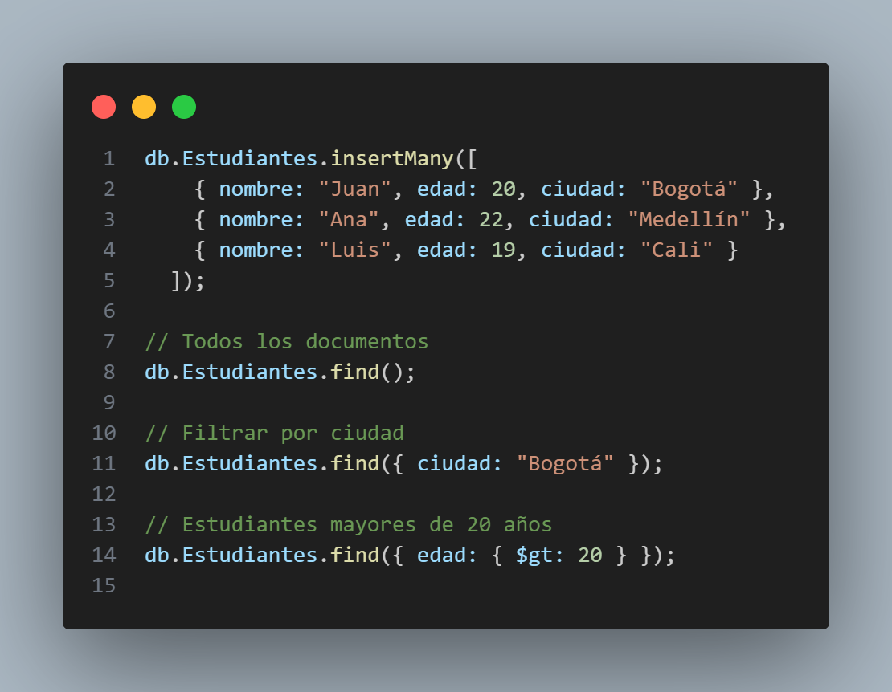

LINK REPOSITORIO GITHUB

<https://github.com/juniorgutierrez05/TALENTO-TECH/tree/main>